PEMBANGUNAN MANUSIA DAN REVOLUSI MENTAL

Oleh:
Prof. Dr. R. Agus Sartono, MBA
Deputi Koordinasi Bidang Pendidikan dan Agama

Pembangunan manusia pada intinya merupakan suatu proses terus-menerus yang oleh founding fathers dikatakan dalam rangka mewujudkan kesejahteraan rakyat Indonesia. Pembangunan dikatakan sebagai proses berkelanjutan, karena generasi silih berganti dan seiring dengan peradaban, maka ekspektasi juga mengalami perkembangan. Kesejahteraan dapat diukur misalnya dengan tingkat pendapatan per capita dan kualitas hidup. Agar mendapatkan akses terhadap pekerjaan, maka pertama tentu tugas negara menciptakan lapangan pekerjaan. Kedua, tugas negara membekali warga negara dengan pendidikan dan keahlian agar dapat memperoleh pekerjaan yang layak.
Sebelum menjawab pertanyaan saudara, perlu saya jelaskan terlebih dahulu rasional mengapa bangsa Indonesia perlu melakukan Revolusi Mental. Pertama, bangsa yang maju ditentukan oleh mentalitas yang tangguh, baik individual maupun kolektif dari warga negara Indonesia. Revolusi Mental bermula di alam pikiran yang menuntun bangsa dalam meraih cita-cita bersama dan mencapai tujuan kolektif bernegara untuk (i) memajukan kesejahteraan umum; dan (ii) meningkatkan kualitas hidup manusia dan masyarakat Indonesia.
Revolusi Mental membangkitkan kesadaran bahwa bangsa Indonesia memiliki kekuatan besar untuk berprestasi tinggi, produktif dan berpotensi menjadi bangsa maju dan modern. Dengan demikian, Revolusi Mental mengubah cara pandang, pikiran, sikap, perilaku yang berorientasi pada kemajuan dan kemodernan, sehingga Indonesia menjadi bangsa besar dan mampu berkompetisi dengan bangsa-bangsa lain di dunia
Sekali lagi saya ingin tegaskan bahwa Revolusi Mental sebagai gerakan kolektif yang melibatkan seluruh bangsa dengan memperkuat peran semua institusi pemerintahan dan pranata sosial-budaya yang ada di masyarakat. Revolusi Mental dilaksanakan melalui internalisasi nilai-nilai esensial pada individu, keluarga, insititusi sosial, masyarakat sampai dengan lembaga-lembaga negara.
Nilai-nilai esensial meliputi etos kemajuan, etika kerja, motivasi berprestasi, disiplin, taat hukum dan aturan, berpandangan optimistis, produktif-inovatifadaptif, kerja sama dan gotong royong, dan berorientasi pada kebajikan publik dan kemaslahatan umum. Kita semua tahu bahwa bangsa Indonesia adalah bangsa yang memiliki cita-cita mulia, yang harus diwujudkan dalam waktu yang tidak terlalu lama, yaitu pada 100 tahun kemerdekaan Indonesia, tahun 2045.
SDM yang akan menjadi ujung tombak pembangunan Indonesia pada 100 tahun kemerdekaan Indonesia diantaranya adalah penduduk yang saat ini berusia dini. Data tentang struktur penduduk yang kelak akan menjadi generasi 100 tahun Indonesia adalah mereka yang saat ini berusia berusia 0 – 9 tahun yang berjumlah 45,93 juta orang dan usia 10 – 19 tahun yang berjumlah 43,55 juta orang.
Untuk mewujudkan SDM generasi emas tersebut, tidak dapat dilakukan dengan cara-cara biasa, harus dilakukan dengan suatu terobosan besar yaitu dengan revolusi mental yang
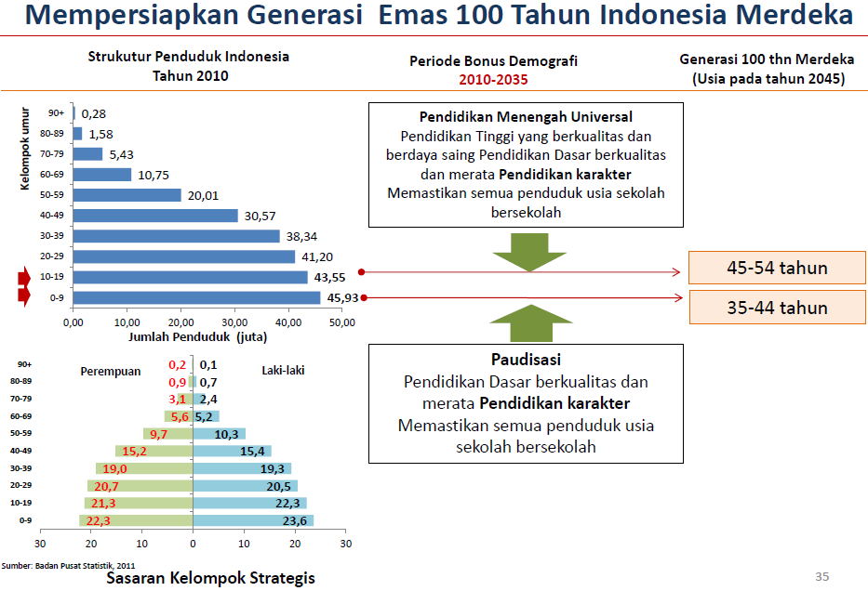

menjunjung integritas, kerja keras, dan gotong royong agar mereka kelak memiliki karakter tangguh, kompetitif, berakhlak mulia, bermoral, berbudi luhur, bertoleran, bergotong royong, patriotik, dinamis, berbudaya, dan berorientasi Iptek berdasarkan falsafah Pancasila. Jika disimak gambar diatas, maka 30 tahun yang akan datang saat Indonesia memasuki usia 100 tahun, terdapat tidak kurang dari 150 juta penduduk yang mencapai puncak usia produktif.
Apa strategi utama dari Revolusi Mental? Strategi yang paling berdampak terhadap keberhasilan pelaksanaan revolusi mental adalah melalui pendidikan, yang dilaksanakan sejak anak usia dini.
Pendidikan dikatakan “has for its objects the formation of character” kata Herbert Spencer. Dengan demikian memang tujuan pendidikan itu membentuk karakter, dan oleh sebab itu pendidikan dikatakan gagal jika hanya mengedepankan penguasaan ilmu pengetahuan saja. Banyak studi menunjukan bahwa kecerdasan yang tidak diimbangi dengan karakter yang baik, maka justru akan menciptakan bencana. Jadi mudah dimengerti jika saat orang berbicara banyaknya korupsi, kolusi menurunnya toleransi dan rusaknya karakter/moral bangsa, maka semua itu seolah menjadi beban Kemendikbud dan Kemenag. Kedua kementerian inilah yang paling bertanggung jawab terhadap pembentukan karakter.
Pertanyaan berikutnya muncul, bagaimana implementasi pendidikan karakter tersebut? Tentu dilakukan secara berjenjang, mulai dari “Pendidikan Anak Usia Dini (PAUD)” hingga ke Perguruan Tinggi. Hanya saja, proporsi terbesar justru di level pendidikan anak usia dini. Semakin tinggi jenjang pendidikan, maka muatan pendidikan karakter semakin kecil. Sebaliknya muatan akademik semakin besar. Dengan kata lain, pembentukan karakter sangat krusial untuk dilakukan sejak dini. Anak-anak secara dini ditanamkan nilai-nilai positif sehingga menjadi kebiasaan. Ungkapan Frank Outflaw mengatakan “perhatikan pikiranmu karena akan menentukan ucapanmu; perhatikan ucapanmu karena akan menentukan tindakanmu; dan perhatikan tindakanmu – berulang-ulang – akan menentukan kebiasaanmu; dan kebiasaanmu mencerminkan karaktermu”. Dari ungkapan tersebut jelas bagaimana menanamkan nilai-nilai positif sebagai dasar pembentukan karakter sejak usia dini.
Bagaimana internalisasi nilai-nilai positif pembentukan karakter sebagai bagian revolusi mental dapat dilakukan? Disinilah perlunya “role model”. Dalam kontek pendidikan formal, maka guru berperan sangat sentral. Ungkapan mengatakan “guru kencing berdiri, murid kencing berlari,” sangat tepat adanya. Oleh sebab itu, harus ada peningkatan kapasitas dan kesadaran guru akan arti pentingnya guru dalam pembentukan karakter murid-muridnya. Namun sayang sekali sebagian guru yang bersikap pragmatis tanpa disadari justru menjadi “perusak karakter” peserta didik.
Program apa saja yang telah disiapkan oleh Kemenko PMK mengenai Revolusi Mental dalam hal menyasar Pendidikan Masyarakat dan Usia Dini?
Kemenko Pembangunan Manusia dan Kebudayaan mempunyai tugas pokok dan fungsi koordinasi dan sinkronisasi perumusan, penetapan, dan pelaksanaan kebijakan kementerian/lembaga yang berkaitan dengan Revolusi Mental dan pengendalian pelaksanaan kebijakan kementerian/lembaga. Terkait dengan Revolusi Mental bagi anak usia dini, saya kira ini tupoksi utama Ditjen PAUD. Kemenko PMK mengkoordinasikan dan memastikan agar, program lintas K/L berjalan dengan baik. Saat ini pemerintah melaksanakan program PAUDISASI dan bersamaan dengan pembangunan desa, maka tentu menjadi lebih mudah mensukseskan pembangunan satu desa satu PAUD ini. Mengapa ini dilakukan karena kita tahu bahwa pendidikan PAUD sangat strategis bagi keberhasilan program Revolusi Mental. Singkat kata program revolusi Mental dilakukan melalui 1) sosialisasi; 2) pendidikan; 3) pemberdayaan; 4) pembudayaan (internalisasi), dan 5) kerjasama .
Apa saja kendala yang dihadapi oleh Pemerintah dalam melaksanakan program Revolusi Mental?
Program Revolusi Mental merupakan program yang telah digagas oleh founding fathers dan terus berproses sampai dengan saat ini sesuai dengan perkembangan bangsa Indonesia. Program Revolusi Mental harus didukung oleh seluruh rakyat Indonesia yang dimulai dari para birokrat, politisi, tokoh masyarakat, dan tokoh agama sebagai panutan, yang akan diikuti oleh seluruh rakyat Indonesia.
Kendala dalam melaksanakan Revolusi Mental terkait dengan Nawacitan dan tupoksi Kemenko PMK yaitu bagaimana membangun Kepribadian Dalam Kebudayaan: (i) Belum optimalnya pemahaman, penghayatan, dan pengamalan nilai-nilai luhur budaya bangsa dan kearifan lokal yang relevan dengan kehidupan bermasyarakat. (ii) Dalam beberapa tahun terakhir muncul gejala intoleransi dan krisis kepribadian bangsa, sekaligus menunjukkan melemahnya wawasan kebangsaan. (iii) Politik penyeragaman telah mengikis karakter Indonesia sebagai bangsa pejuang, memudarkan solidaritas sosial, dan meminggirkan kebudayaan lokal. Jati diri bangsa terkoyak oleh kecenderungan merebaknya konflik sektarian dan berbagai bentuk intoleransi.
Oleh sebab itu diperlukan upaya sungguh-sungguh untuk menanamkan nilai-nilai Pancasila dan nilai-nilai strategis pendorong Revolusi Mental: integritas, kerja keras, dan gotong royong, sejak dini dan berkelanjutan untuk memperkuat ikatan dalam kehidupan bermasyarakat, memantapkan kohesi sosial dan solidaritas sosial, dan meneguhkan rasa cinta tanah air, untuk merekatkan persatuan dan kesatuan bangsa. Semua K/L harus bahu membahu mengimplementasikan Revolusi Mental ini.
Sebagai contoh bagaimana PT KAI dibawah Kementerian Perhubungan mampu merevolusi budaya pelayanan sehingga menjadi sangat bagus. Kemendikbud dengan mewajibkan sekolah untuk melaksanakan upacara bendera setiap hari senin, menyanyikan lagu perjuangan serta lagu daerah. Ini merupakan upaya membangun budi pekerti sebagai bagian dari upaya merevolusi mental anak bangsa. Jadi ini merupakan upaya jangka panjang agar anak-anak tidak kehilangan jati dirinya dan bangga menjadi bangsa Indonesia.
Globalisasi yang membawa nilai-nilai budaya baru cenderung melemahkan gotong royong, tergantikan oleh sikap individualis dan konsumtif terutama di kalangan masyarakat perkotaan. Kegagalan bangsa Indonesia dalam mengelola persilangan nilai-nilai budaya lokal dan budaya global dapat menjadi ancaman dalam membangun karakter bangsa yang kokoh.
Apakah langkah-langkah konkrit pemerintah dari Kemenko PMK dalam strategi dan teknis program untuk berperan dalam kerangka Revolusi Mental untuk mempercepat dukungan daya saing bangsa ?
Kunci utama untuk meningkatkan daya saing bangsa adalah tingkat pendidikan dan derajat kesehatan bangsa. Oleh sebab itu, pemerintah Jokowi- Jk melalui Nawacita 5 berupaya untuk mewujudkannya melalui Program Indonesia Pintar melalui Wajib Belajar 12 tahun dan Program Indonesia Sehat melalui upaya kesehatan dan pemberdayaan masyarakat yang didukung dengan perlindungan finansial dan pemerataan pelayanan kesehatan.
Kedua program nasional, pendidikan dan kesehatan, harus didukung oleh program di daerah untuk memastikan bahwa dua pondasi daya saing bangsa tersebut merupakan program strategis daerah
Selain kedua hal tersebut, orang tua juga menyumbang pembentukan karakter anak. Jangan lupa, orang tua sebenarnya merupakan “guru” yang utama. Tetapi kenyataannya saat ini khususnya di kota-kota besar, orang tua kehilangan waktu bersama-anak-anaknya. Sekalipun setiap akhir pekan mereka bersama-sama, tetapi tidak ada komunikasi yang intensif. Setiap anggota keluarga sibuk berkomunikasi melalui dunia maya dengan “komunitasnya” masing-masing. Padahal orang tua seharusnya secara terus-menerus menanamkan benih-benih karakter yang kuat sejak dini. Ironis karena anak-anak justru diserahkan kepada pembantu rumah tangga.
Kembali pada persoalan pendidikan yang tujuan utamanya pembentukan karakter, jadi pendidikan esensinya merupakan rekayasa sosial pembiasaan nilai-nilai positif sehingga menjadi budaya positif. Pendidikan berharap menghasilkan manusia yang berbudaya. Melalui pendidikan upaya untuk membangun manusia sehat semakin mudah, khususnya upaya preventif. Kajian menunjukan missal ibu rumah tangga yang berpendidikan cenderung punya anak lebih sedikit, sadar akan kesehatan, imunisasi dan nutrisi.
Pertanyaan selanjutnya bagaimana keterkaitan antara pendidikan dan nation character building?
Faunding father Ir. Soekarno secara tegas mengatakan bahwa “kesejahteraan suatu bangsa ditentukan oleh karektar warganya.” Artinya jika warga negaranya memiliki karakter ulet, pekerja keras, pantang menyerah, misalnya maka negara itu akan maju dan rakyatnya sejahtera. Lihat bagaimana Korea Selatan yang berhasil bangkit dari perang semenanjung Korea 1963. Kini Korea Selatan justru melampauai negara-negara lain didunia. Hal ini disebabkan karena Korea Selatan pada awal pembangunan mengutamakan pembangunan bidang pendidikan dengan mengutamakan kualitas guru. Melihat contoh tersebut, Indonesia harus mempunyai keyakinan dapat melakukan lompatan dalam pembangunan manusia.
Pendekatan dalam pengajaran diperlukan dengan mengedepankan penanaman nilai-positif sebagai dasar pembentukan karakter. Dunia pendidikan mendapat tamparan saat banyak pejabat negara berpendidikan tinggi dan memperoleh gelar akademik tertinggi justru terlibat kasus korupsi. Kini kita disadarkan kembali dengan munculnya pemimpin yang meski tingkat pendidikan formal tidak sampai ke perguruan tinggi, tetapi mampu melakukan terobosan dalam upaya meningkatkan kesejahteraan rakyat. Hidupnya jauh lebih bermakna. Kita sangat merindukan pribadi yang tulus dan memiliki karakter yang kuat sehingga terbebas dari conflict of interest, karena mereka telah selesai dengan dirinya sendiri – selflessness. Sebagai penutup, pembangunan manusia dapat dikatakan merupakan proses pembudayaan manusia, sehingga mampu memanusiakan manusia. Mari revolusi mental sebagai bagian dari nation character building kita mulai dari lingkup terkecil, keluarga kita masing-masing. Para orang tua, jadilah “guru sejati” bagi putra-putri tercinta.

-----------ooo0ooo----------

